**Análise de imagem para avaliações de barragens**

**Image analysis for dam evaluations**

**Breno Brandão Gonçalves1, Diego Soares Santos2; Lucas Gabriel de Souza Dutra3**

**Paulo Henrique dos Santos4; Rafael Moreira Almeida5; Vinicius Menezes Lopes6; Evandro Nicomedes Araujo7** (Orientador)

Centro Universitário de Belo Horizonte, Belo Horizonte, MG

1bbrandaog@icloud.com; 2diego.soares1992@hotmail.com; 3lucasbiel7@icloud.com; 4phenriquesantos17@gmail.com; 5[rafa.almeid@hotmail.com](mailto:rafa.almeid@hotmail.com); 6vmenezes59@gmail.com;

7evandro.araujo@prof.unibh.br

*Resumo: Ocorreram vários rompimentos em barragens de rejeitos devido as dificuldades de realizar avaliações efetivas. Nosso projeto tem a intenção de diminuir esses casos utilizando a computação como facilitador. O objetivo é realizar a análise de imagens e processa-las para encontrar falhas ou anomalias nas estruturas das barragens, assim enviando para engenheiros responsáveis que iram analisar as imagens coletadas pelo algoritmo e avaliar o estado operacional das mesmas. Outro ponto positivo da aplicação será a possibilidade de realizar avaliações colaborativas, tendo assim, maior assertividade em seus resultados.*

*Palavras-chave: Processamento de imagem; Rompimento de barragens; Trabalho colaborativo;*

*Abstract: There have been several disruptions in tailings dams because of the difficulties of conducting effective evaluations. Our project intends to reduce these cases using computation as a facilitator. The objective is to perform the image analysis and process them to find fault or anomalies in the structures of the dams, thus sending to responsible engineers who will analyze the images collected by the algorithm and evaluate their operational state. Another positive point of the application will be the possibility of carrying out collaborative evaluations, thus, being more assertive in its results.*

*Keywords: Image processing; Dam rupture; Collaborative work;*

____________________________________________________________________________

**1 Introdução**

Os problemas de rompimento de barragens de mineração têm se tornado evidentes nos últimos anos no Brasil.

Em entrevista para matéria, Tragédia com barragem da Vale em Brumadinho pode ser a pior no mundo em 3 décadas, da BBC, Bastos (2019) disse que o Brasil ocupa a 1º e 2º posição no top do mundo em desastres, sendo os dois, os maiores rompimentos de barragens. Ainda segundo Passarinho (2019), o Brasil apresenta 45 barragens de alto risco sendo que a última barragem rompida, de Brumadinho, era classificada como “baixo risco”. A autora também destaca que o ministro-chefe do Gabinete de Segurança Institucional - GSI -, general Augusto Heleno afirma que é importante e urgente que barragens que ofereçam maior risco passem por novas avaliações para antecipação de possíveis novos desastres.

Em junho de 2004, a barragem Camará no município de Alagoa Grande, rompeu com apenas 60% de utilização em relação a sua capacidade máxima. Segundo Silva (2006), falhas na construção de sua ombreira esquerda, resultou em uma grande inundação. Em 05 de novembro de 2015, ocorreu o rompimento da barragem do Fundão, na cidade de Mariana, MG. Segundo Lopes (2016), esse rompimento causou um dos maiores desastres ambientais. O caso mais recente ocorreu no dia 25 de janeiro de 2019 com o rompimento da barragem de rejeitos da mina Córrego do Feijão, foram dezenas de pessoas mortas e diversas áreas soterradas (PEREIRA, 2019).

Ainda de acordo com Lopes (2016), o rompimento da barragem de fundão ocasionou uma onda de lama residual tão devastadora e poluente que ocasionou o fim de vidas humanas, soterrou centenas de nascentes, contaminou vários rios importantes e destruiu florestas inteiras. Também foram elevados consideravelmente os níveis de turbidez da água contaminada, a tornando imprópria para o consumo além de fazer com que a população de peixes fosse praticamente extinta na área atingida pela lama.

Conforme apontado por Carneiro (2018) em seu estudo, foram diversas causas do rompimento da barragem do distrito de Bento Rodrigues, município de Mariana. O principal deles foi um defeito no sistema de drenagem, que resultou na entrada de lama nas galerias, a lama se misturou com o material arenoso da barragem e gerou o processo de liquefação do material. Outro motivo para rompimento da barragem, foram os três abalos sísmicos na região, considerados como o gatilho para início da erosão.

“O propósito dos programas de segurança de barragens é reconhecer possíveis perigos oferecidos pelas estruturas e reduzi-los a níveis aceitáveis” (SOARES, 2005, p. 3). Ainda segundo Soares, os programas são de extrema importância para toda a sociedade e se fazem necessários projetos que facilitem o trabalho em conjunto de engenheiros e especialistas na área. Os exames das barragens devem focar na detecção de qualquer condição que possa ameaçar a estrutura.

É possível encontrar registro desse tipo de acontecimento desde 1986, quando a Mina de Fernandinho se rompeu e sete pessoas morreram. Em 2001 foi a vez da barragem do Rio Verde, e logo em 2003 um novo caso ocorreu em Cataguases, na Zona da mata onde 600 mil pessoas ficaram sem água. Ainda na zona da mata, no ano de 2007, rompeu a barragem da mineradora Pomba Cataguases em Miraí. Impactos desse desastre são vistos na Figura 1. No ano de 2014, foram dois casos de soterramento, uma por desabamento de túnel e outro em manutenção de talude em uma barragem de rejeitos. (OLIVEIRA, 2015)



Figura 1 – Impactos de rompimento em barragem no município de Miraí-MG.

Fonte: DUARTE (2008)

Diante desse contexto queremos responder a seguinte questão: como podemos melhorar o processo de avaliação de barragens com auxílio da tecnologia e diminuir as ocorrências de catástrofes?

* 1. **Objetivo**

Este trabalho tem como objetivo desenvolver um protótipo para avalições de barragens. Também será pesquisado como identificar anomalias, processando e analisando imagens obtidas das barragens. Quando encontradas, as imagens serão enviadas para os engenheiros responsáveis, que irão realizar a avaliação da barragem e constatar se realmente há uma anomalia. Desta forma as avaliações serão mais rápidas, concisas e assertivas, já que serão realizadas de forma colaborativa por diversos engenheiros e terão como auxilio a tecnologia da informação para captação de sinais que talvez tenham sido imperceptíveis a olho nu em primeiro momento. Acredita-se que assim será possível promover a diminuição de ocorrências de desastres industriais, humanitários e ambientais.

O trabalho está organizado da seguinte forma: na Seção 2, encontra-se a metodologia utilizada durante a pesquisa. Na Seção 3, é apresentado o estado da arte, em seguida na seção 4 é demonstrado a fundamentação teórica. Na Seção 5 são apresentadas as funcionalidades. E por último, na seção 6 a conclusão.

1. **Metodologia**

Com o objetivo de facilitar o entendimento do fluxo de utilização do aplicativo para nossos colaboradores, foram criados casos de uso, onde são identificados os atores e as funcionalidades que poderão operar no sistema.

Foi definido que a empresa poderá cadastrar equipes de engenheiros, visualizar avaliações e barragens. O drone será responsável por capturar as fotos das barragens e enviar para o sistema. O sistema irá receber as imagens do drone e processá-las, caso detecte alguma anomalia, irá enviar as imagens para análise dos engenheiros que poderão criar laudos técnicos. Os casos de uso podem ser vistos nas Figuras 2 e 3.

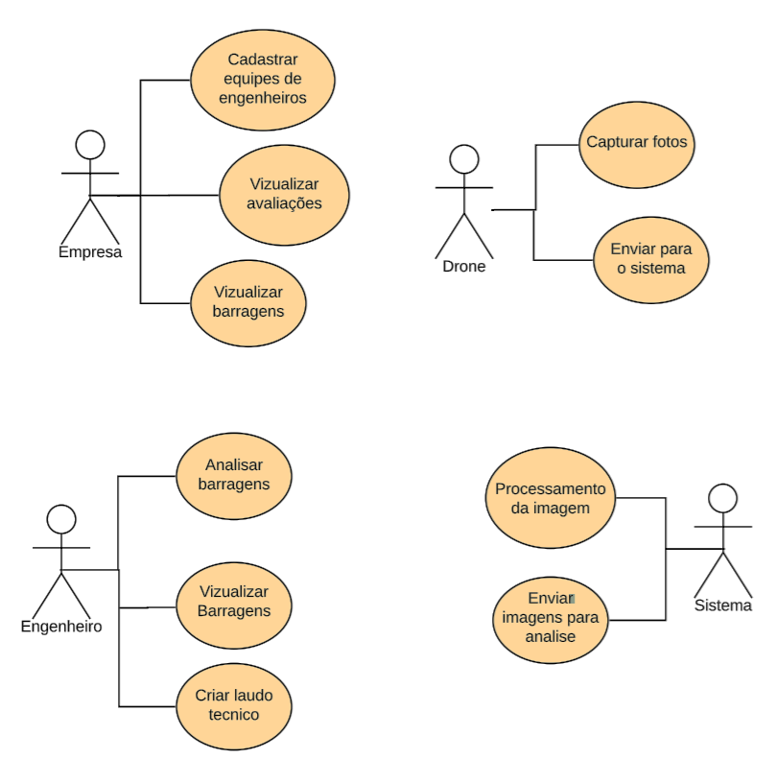

Figura 2: Ações realizadas por empresas e os drones.

Fonte: Elaborado pelos próprios autores (2019).



Figura 3: Interação do Engenheiro com o Sistema.

Fonte: Elaborado pelos próprios autores (2019).

Após a pesquisa sobre a viabilidade do projeto foi iniciado a modelagem das estruturas de dados responsável por armazenar os dados dos usuários (engenheiros credenciados) para a realização das avaliações das barragens como mostrado na Figura 4.

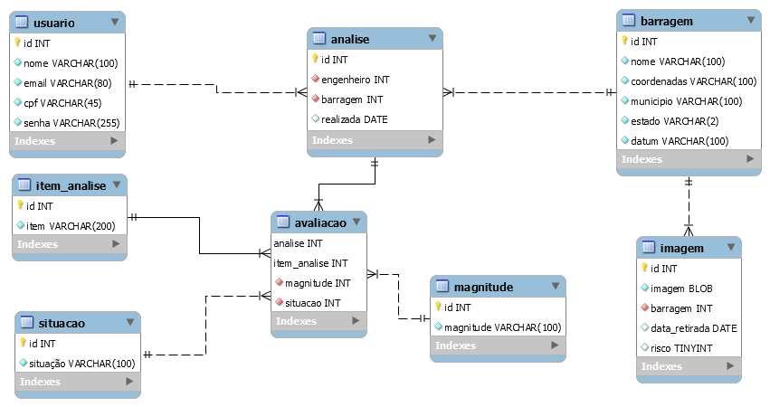

Figura 4: Diagrama de entidades do sistema Pegasus.

Fonte: Elaborado pelos próprios autores (2019).

Na Figura 5, ampliação de uma parte da Figura 4, está representado as tabelas que serão utilizadas para realizar a avaliação das barragens. Os fatores de risco estão contidos nos itens de análise, que serão retirados dos modelos criados pela Agência Nacional de Águas - ANA, este modelo está descrito na resolução ANA número 236/2017[1]. Neste modelo o avaliador preenche a situação para cada item de análise com os valores:

* NA- Este item não é aplicável
* NE- Anomalia Não existente
* PV- Anomalia constada pela Primeira vez
* DS- Anomalia Desapareceu
* DI- Anomalia Diminuiu
* PC- Anomalia Permaneceu constante
* AU- Anomalia Aumentou
* NI- Este item não foi inspecionado

Para finalizar o item avaliado, deve se selecionar magnitude, possibilitando a identificação do tamanho da ameaça. O modelo utiliza quatro tipos de medidas para identificação, sendo.

* I- Insignificante
* P- Pequena
* M- Média
* G- Grande

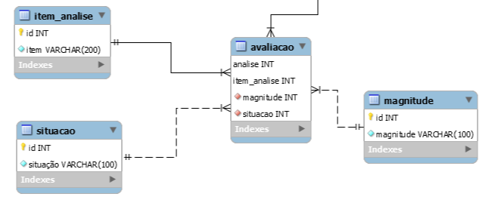

Figura 5: Tabelas do módulo de avaliação

Fonte: Elaborado pelos próprios autores (2019)

As barragens serão cadastradas no sistema com suas localidades, podendo assim, facilitar a distribuição de avaliações para engenheiros que estejam próximos a elas. As imagens tiradas através dos drones, serão armazenadas e vinculadas as barragens. Essas imagens serão enviadas para a parte BackOffice do sistema, onde serão processadas, buscando encontrar anomalias nas barragens. As imagens apresentadas para os engenheiros serão ordenadas de acordo com as anomalias encontradas pelo sistema de processamento de imagem. Tabelas apresentadas Figura 6.

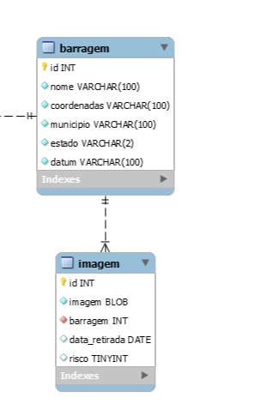

Figura 6: Barragens e imagens capturadas

Fonte: Elaborado pelos próprios autores (2019)

Na criação da interface de usuário – UI – utilizamos o REACT NATIVE, uma biblioteca de JavaScript – JS - que organiza o que será mostrado para o usuário final. Segundo o site TABLELESS (2018), quando é dito que o REACT é uma biblioteca, é por ter uma coleção de funcionalidades relacionadas usadas para resolver problemas específicos.

Através do software MATLAB, utilizamos os algoritmos de processamento de imagens, melhoramento e detalhamento para ajudar nas avaliações. Segundo Faria (2010), o software se consiste em linguagem de computação de alto-nível e ambiente de desenvolvimento de algoritmos, análise e visualização de dados, e computação numérica.

Os protótipos de telas do projeto, foram desenvolvidos na sistema Proto.io[2], plataforma onde é possível criar protótipos de alta fidelidade e interação. Os benefícios de realizar este processo, foi a agilidade para conseguir criar uma visualização do produto sem escrever linhas de código e também facilitar fase desenvolvimento.

O FIREBASE é uma ferramenta do Google que iremos utilizar no protótipo do aplicativo PEGASUS. Iremos utilizar o recurso de banco em tempo real, para armazenar e sincronizar dados em milissegundos. Dessa forma, irá tratar dados de grande volume, consultas com baixa latência e armazenamento flexível de dados, no caso o *JavaScript Object Notation* – JSON - utilizado o NoSQL.

Usamos como base para gestão do projeto e para definição dos processos, a metodologia ágil Scrum. O Scrum ajuda a organizar e gerenciar trabalhos complexos e projetos de desenvolvimento de *softwares.* Criamos *Sprints* - conjuntos de tarefas - com ciclos semanais, onde uma vez por semana nos reuníamos presencialmente para atualização do projeto, entregando tarefas e iniciando um novo fluxo. NoScrum é definido papéis aos integrantes da equipe, para o projeto, adaptamos conforme a necessidades e o tamanho da equipe. O *Product Owner*, é responsável pela direção, definições dos requisitos do produto ou projeto e representante dos usuários e clientes, foi definido esse papel para toda a equipe. *Scrum Master*, é responsável por acompanhar o trabalho e certificar que os integram tenham ferramentas necessárias para cumprimento das *Sprints*, definido como o Lucas S. Dutra. *Team (equipe)*, todos os integrantes incluindo o *Scrum Master,* tiveram àresponsabilidade de desenvolver o projeto.

Decidimos utilizar o Scrum por apresentar vantagens elucidadas e comprovadas na pesquisa de Carvalho e Mello (2012). Na pesquisa, foi analisado uma equipe que utilizou a metodologia Scrum. Os resultados alcançados foram, melhoria na comunicação, aumento da colaboração entre os envolvidos, aumento da motivação, diminuição do risco de insucesso e diminuição do tempo gasto para finalizar o projeto.

Escolhemos GitHub[3] devido a experiência positiva da equipe com outros trabalhos acadêmicos que teve a necessidade de usar o *Git*. Ele foi utilizado para gerenciar o projeto, como repositório e para revisão do código. Foi possível à equipe ter acesso ao código ao mesmo tempo, além da possibilidade de comparar as alterações realizadas pelos demais integrantes, sem risco de sobrescrever o código principal. Outras vantagens na utilização do GitHub, foram os comentários, acompanhamento e atribuição das tarefas e a possibilidade de dar feedbacks a equipe.

Foram desenvolvidas provas de conceito – POC - de imagens, utilizando o MATLAB e bandas do satélite Sentinel-2ª. Bandas são como imagens naturais comuns aos sensores dos satélites. Para expor seus detalhes, são necessárias funções de filtragem formadas por cores primárias aditivas, como o vermelho, verde e azul.

Testamos dois algoritmos encontrados em nossas pesquisas e obtivemos sucesso ao realizar a filtragem da barragem, e destacar as regiões de extração de rejeitos.

Para a filtragem das imagens, utilizamos os chamados Filtros Laplaceanos, que são filtros baseados em funções matemáticas com vetores. Encontramos os filtros nos estudos de Faria, Análise e Processamento de Imagem (2010) e Peres, Aplicação de processamento digital de imagens a problemas de engenharia civil (2010). Esse filtro, separa a barragem do seu entrono e a destaca como mostrado na Figura 7.

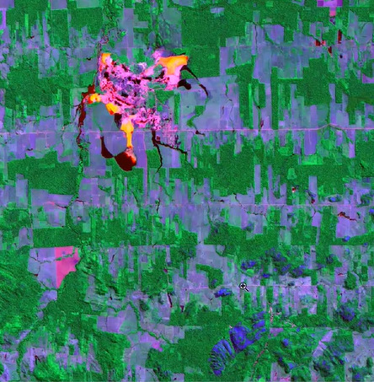

Figura 7: Filtro de Destaque: Região de extração de minério situada na cidade de Cocais, Minas gerais.

Fonte: Elaborado pelos próprios autores (2019)

O filtro de segmentação, foi usado para destacar as regiões de extração de rejeitos e extração de minério. A região de extração é representada na Figura 8 em azul, e seu entorno em vermelho.

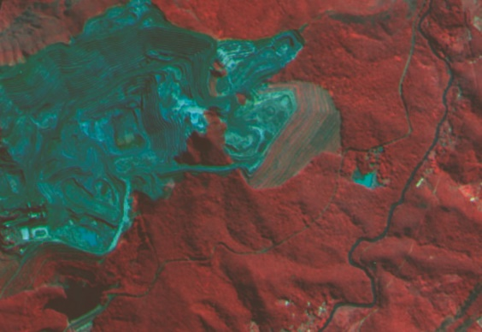

Figura 8: Filtro de Segmentação: Região de extração de minério situada em Itabira - Minas Gerais.

Fonte: Elaborado pelos próprios autores (2019)

1. **Estado da arte**

Em seu trabalho prático, sobre Análise e Processamento de Imagem, Faria (2010), fez uma analogia entre os algoritmos de processamento e os sentidos humanos. O estudo consistiu em operações de filtragem e segmentação de imagens transaxiais de cérebros, utilizando o software MATLAB para implementação de algoritmos. Foi concluído que as imagens processadas asseguraram diagnósticos médicos muito mais eficazes e assertivos.

A Prefeitura de Belo Horizonte (2019), através da Empresa de Informática e Informação do Município de Belo Horizonte – PRODABEL, pretende usar drones para mapear áreas de risco com objetivo de dar maior agilidade e eficiência ao trabalho de mapeamento de áreas de risco. Também, através do geoprocessamento, irão coletar, armazenar e analisar o uso integrado das informações do município, podendo com a base de dados, beneficiar os cidadãos.

Novelli (2015), apresentou a metodologia de quantificação através do processamento de imagens de estruturas de tecido envolvidas em processo de reparação. Também utilizou o *software* MATLAB para o processamento das imagens. Segundo Novelli, uma característica importante do MATLAB é a possibilidade de quantificar estruturas não selecionadas. Com o software, foi possível quantificar variáveis que até então não eram possíveis.

Outro trabalho que utilizou o *software* MATLAB, foi o de Figueiredo (2007). Ele estudou os algoritmos de processamento e reconhecimento de padrões em imagens digitais capturadas em ambientes abertos e avaliou o desempenho. As avaliações foram realizadas no reconhecimento de padrões em imagens de plantas, obtidas em ambiente aberto para monitoramento e controle de plantas invasoras.

O trabalho de César (2017), mostrou a efetividade dos licenciamentos ambientais utilizando documentos técnicos relacionados à desastres. Também foi mostrada a necessidade do estado em realizar fiscalizações de empresas que desenvolvem atividades de risco humano e ambiental. Analisaram o sistema de gestão ambiental em Minas Gerais, e durante o estudo, verificaram que cerca de 49% das barragens existentes no estado que se enquadram na categoria de alto risco não recebem devidas auditorias, e que isso se dá devido a insuficiência operacional.

O sistema GestBarragens (2005), teve o objetivo de modernizar as vistorias de segurança de barragens através de soluções sistemáticas. Foi implantado no Departamento de Barragens de Betão - DBB - e teve como resultado, maior velocidade nas tomadas de decisão referentes às anomalias encontradas nas avaliações das barragens.

Já o trabalho de Buffi (2017), demonstra que os processos de avaliação de barragens são dificultados devido aos métodos adotados, e que questões de acessibilidade a dados e frequência das avaliações são fatores importantes. O autor mostra a utilização de veículos aéreos não tripulados, os VANT's, como solução para estes problemas, uma vez que são equipados com câmeras de alto desempenho, possibilitam a coleta de dados necessários para as avalições, além de aumentar a frequência das avaliações.

Kuperman (2001) apresenta uma metodologia para avaliação da segurança de barragens que se concentra no acompanhamento continuado do comportamento das barragens. A classificação deve atender a requisitos como, permitir a aplicação dos métodos classificatórios de modo evolutivo, de maneira que possibilite a alteração da classificação de cada barragem com base nas condições encontradas. Em outras palavras, avaliações periódicas que possibilitem o monitoramento evolutivo dos riscos para que seja mais fácil reconhecer a necessidade de intervenção.

Menescal (2001) apresenta para este tipo de avaliação, uma abordagem classificatória do risco em cinco classes diferentes: A, B, C, D e E. Se a barragem atingir a classificação “A”, significa que oferece um alto potencial de risco e já não cabe mais avaliação, e sim intervenção, e caso seja classificada como “E”, oferece um potencial de risco muito baixo.

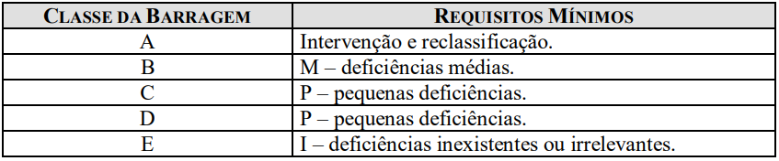

Figura 9 - Requisitos mínimos quanto à manutenção. Fonte: MENESCAL (2001).

Menescal também sugere que as frequências para inspeções das barragens devem ser como as demostradas na Figura 10 para cada classe de risco:

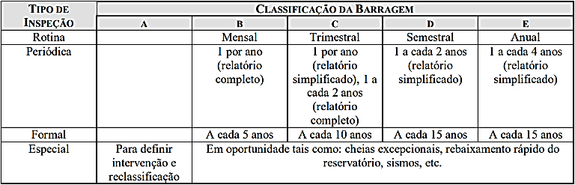

Figura 10 – Frequência de Inspeções.

Fonte: MENESCAL (2001).

Para Albuquerque (2000), processar uma imagem consiste em transformá-la sucessivamente com o objetivo de extrair mais facilmente a informação nela presente, e o reconhecimento é a parte do processamento que vai classificar os objetos a partir de informações encontradas na imagem. Todavia, os resultados obtidos devem ser organizados de modo que possam ser utilizados para a análise humana ou computacional. Pode-se dizer que esse processo consiste na entrada de uma imagem em um sistema e na saída de um conjunto de valores numéricos que serão analisados por um algoritmo.

Segundo Figueiredo (2007), dentro da computação, o reconhecimento de padrões é uma área derivada da inteligência artificial. Esta técnica é largamente utilizada em diversas aplicações como leitura de códigos de barras, processamento de textos ou imagens, reconhecimento de voz, etc. Figueiredo (2007) diz ainda que os resultados obtidos após o término do processamento da imagem são usualmente um conjunto de vetores de características que precisam ser organizados e agrupados. Algoritmos de reconhecimento de padrão são utilizados no intuito de realizar este agrupamento. Muitos são os algoritmos de análise e processamento existentes, porém, dentre os diversos algoritmos existentes, os algoritmos baseados em histograma são frequentemente utilizados devido a sua simplicidade e eficiência.

Os projetos mencionados que tem a intenção de criar soluções para avaliações de barragens não utilizaram a automação de decisões para escolha das imagens, e também não usam ambiente colaborativo para decisões finais e humanas.

**4 Fundamentação Teórica**

**4.1 Matlab**

O MATLAB, conforme Faria (2010), foi inicialmente concebido para proporcionar fácil acesso às bibliotecas LINPACK e EISPACK, duas das mais importantes bibliotecas em computação e cálculo matricial hoje em dia. O MATLAB permite efetuar, de um modo rápido, a resolução numérica de problemas num tempo muito menor do que com linguagens de programação tradicionais como Fortran, Basic ou C.

Ainda segundo Faria (2010), as utilizações mais frequentes desta ferramenta encontram-se nas áreas de computação e cálculo numérico tradicional, prototipagem, algoritmia, teoria do controle automático, estatística, análise de séries temporais para o processamento digital de sinais. Além disso, o *software* dispõe também de um amplo conjunto de programas de apoio especializados, denominados “Toolboxes” que estendem significativamente o número de funções incorporadas no programa principal. Processamento de imagem, controle robusto, estatística, análise financeira, redes neuronais e simulação de sistemas dinâmicos São algumas das várias aplicações dessas funções.

**4.2 REACT NATIVE**

O REACT NATIVE, é uma serie de ferramentas baseadas em JavaScript que possibilitam a criação de aplicações moveis. Foi desenvolvido pelo Facebook, e é usado por outras empresas grandes como a UBER, Skype, Wallmart e Instagram.

**4.3 SCRUM**

Uma metodologia ágil é um conjunto de princípios para o desenvolvimento do *software*, onde se desenvolve e ajuda outros a fazê-lo. Os projetos com base no Scrum são divididos em ciclos, chamados de *Sprint*. Cada *Sprint* tem um tempo e um conjunto de atividades a serem realizadas, além de ter reuniões diárias e rápidas. As funcionalidades desejadas para o produto são mantidas em uma lista chamada de *Product Backlog*. É feito uma [*Sprint Planning Meeting*](https://www.desenvolvimentoagil.com.br/scrum/sprint_planning_meeting), reunião com toda a equipe no início da cada *Sprint*, onde o *Product Ower*, prioriza os itens do *Product Backlog*, e a equipe seleciona as atividades que irá implementar durante o próximo *Sprint*, depois, as tarefas são transferidas do *Product Backlog* para o *Sprint Backlog*, lista de tarefas que o *Scrum Team* se compromete a fazer. Ao término do período destinado em cada *Sprint*, a equipe realiza uma [*Sprint Review Meeting*](https://www.desenvolvimentoagil.com.br/scrum/sprint_review_meeting), onde é mostrado o que foi feito, e é avaliado em relação aos objetivos do *Sprint*, após, é feito a [*Sprint Retrospective*](https://www.desenvolvimentoagil.com.br/scrum/sprint_retrospective), onde a equipe identifica o que funcionou, o que pode melhorar e ações para melhorar, depois é planejado o próximo *Sprint*. (DESENVOLVIMENTOÁGIL, 2014)

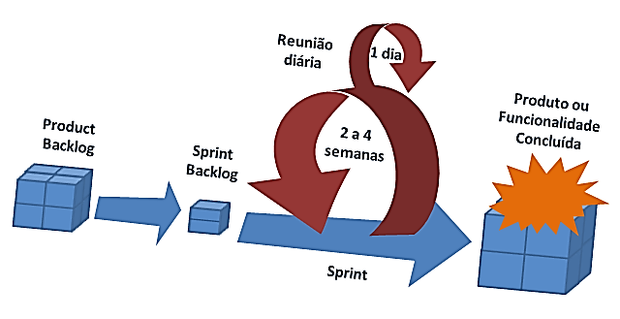

Figura 11 – Representação da Metodologia Scrum. Fonte: MindMaster (2014)

**4.4 GIT**

*Git* é um sistema de controle de versão de arquivos, onde pode se desenvolver projetos com a colaboração simultânea de diversas pessoas, editando e alterando os arquivos. É gratuito e de código aberto, podendo trabalhar com projetos de todos os tamanhos com velocidade e eficiência. (TABLELESS,2015)

Um controlador de versões proporciona o gerenciamento de mudanças de diretórios e arquivos de um determinado projeto. É composto por duas partes principais, o repositório, responsável por armazenar todos os arquivos e histórico de mudanças do projeto, e a área de trabalho, onde todas as alterações são feitas, além de conter uma cópia dos arquivos do projeto que são monitorados para identificar as mudanças realizadas. A sincronização entre o repositório e a área de trabalho é feita pelo colaborador (MORAES, 2018).

**5 FUNCIONALIDADES DA PLATAFORMA**

As próximas figuras mostram a prototipação das telas. Na Figura 12 é mostrado a tela de entrada do aplicativo, onde o usuário poderá acessar o aplicativo informando seu usuário e senha, e caso tenha esquecido um dos dois, poderá acessar as telas de recuperação de conta mostradas nas Figuras 13, 14 e 15.

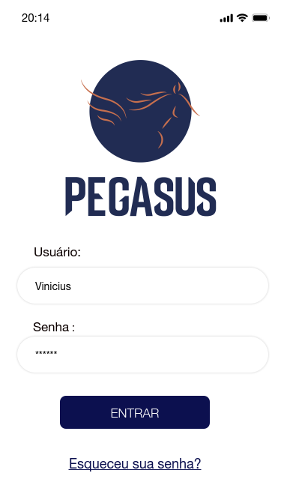

Figura 12: Tela de Login

Fonte: Elaborado pelos próprios autores (2019)

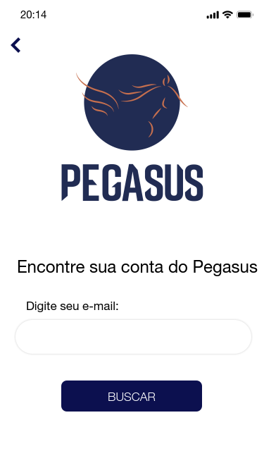

Figura 13: Tela de recuperação de conta

Fonte: Elaborado pelos próprios autores (2019)

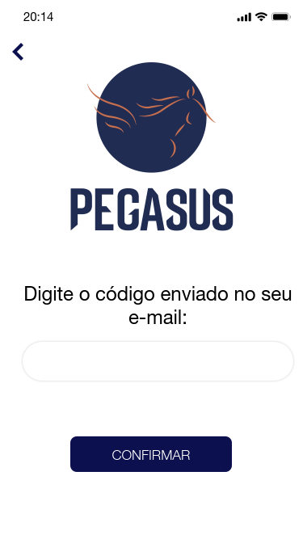

Figura 14: Tela de recuperação de conta 2

Fonte: Elaborado pelos próprios autores (2019)

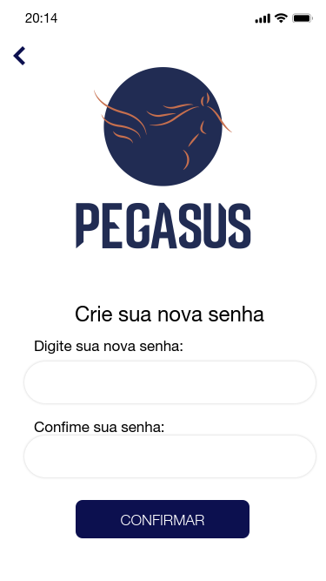

Figura 15: Tela de criação de nova senha

Fonte: Elaborado pelos próprios autores (2019)

A tela principal da PEGASUS é mostrada na Figura 16. Ela dá acesso as mensagens e notificações, a tela de avaliações, barragens e classificação das barragens.

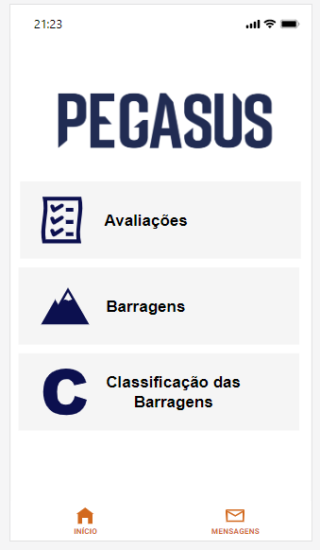

Figura 16: Tela Principal

Fonte: Elaborado pelos próprios autores (2019)

Na tela de mensagens, mostrada na Figura 17, é possível visualizar as últimas mensagens e notificações recebidas além de poder escrever uma nova mensagem.

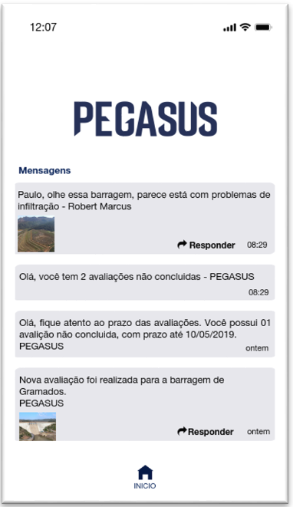

Figura 17: Tela de Mensagens

Fonte: Elaborado pelos próprios autores (2019)

Acessada através da tela principal, a tela de barragens possibilita a visualização dos dados das barragens, como, quando foi a última avaliação, risco de rompimento e nível do potencial dano que ela irá causa caso se rompa. Em pesquisar, é possível procurar as barragens por nome, e ao clicar em visualizar, irá mostrar com detalhes os dados da barragem.

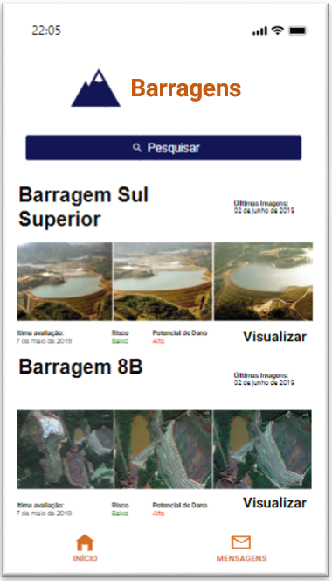

Figura 18: Tela de Barragens

Fonte: Elaborado pelos próprios autores (2019)

A tela de avaliações permite selecionar três opções que direcionam para outras telas, onde na pesquisar avaliações, será possível pesquisar as últimas avalições feitas, avaliações realizadas, mostrará ao usuário suas avalições e avaliar barragens irá mostrar as avalições que ainda não foram realizadas ou precisam de mais um avaliador. Tela mostrada na Figura 19.

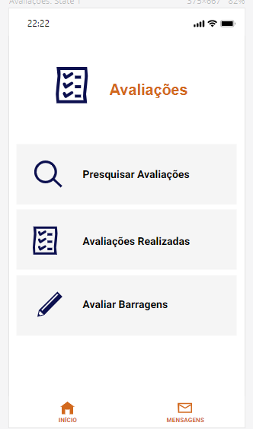

Figura 19: Tela de Avaliações

Fonte: Elaborado pelos próprios autores (2019)

Na Figura 20, é apresenta a tela com detalhes de uma avaliação feita para a Barragem do Fundão, com dados como: nome, localização, situação e magnitude, seguindo o modelo da ANA.

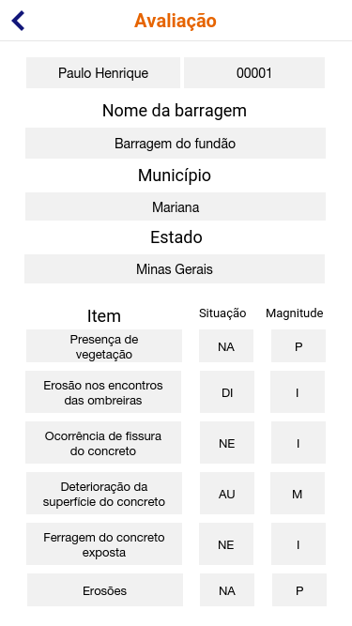

Figura 20: Tela de Avaliação

Fonte: Elaborado pelos próprios autores (2019)

As Figuras 21 e 22 mostram informações da barragem e os campos para realização das avaliações. Nessa parte, será possível visualizar imagens da barragem, e imagens processadas pelo algoritmo, e com base nisso, avaliar a barragem nos itens mostrados.

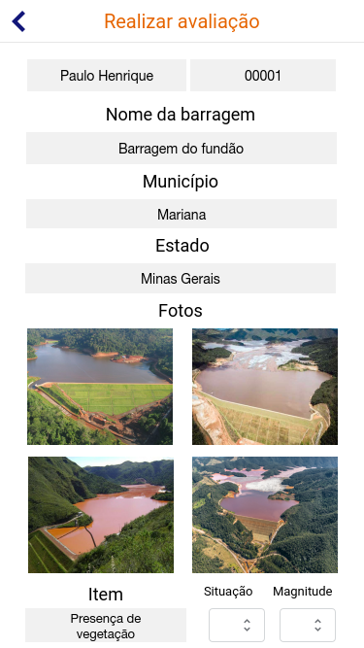

Figura 21: Tela para Avaliação

Fonte: Elaborado pelos próprios autores (2019)

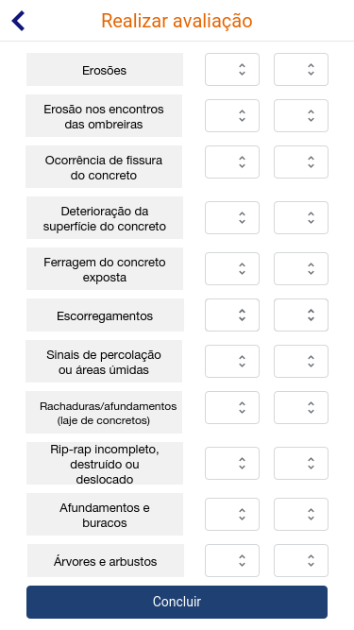

Figura 20: Tela para Avaliação Parte 2

Fonte: Elaborado pelos próprios autores (2019)

A próxima Figura, mostra em ranking as barragens avaliadas que correm mais risco de rompimento, além de mostrar o nível de potencial dano que pode causar caso se rompa.

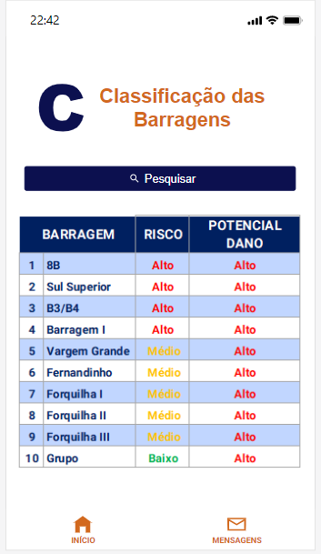

Figura 21: Tela Classificação das Barragens

Fonte: Elaborado pelos próprios autores (2019)

**6 Conclusão**

Durante as pesquisas sobre os projetos relacionados, verificamos que vários possuíam foco de melhorar preservação das barragens, desde mapear áreas de risco até um sistema voltado a gestão moderna das barragens. Entretanto, nenhum dos trabalhos encontrados no estado da arte, consegue cobrir exatamente nossa proposta, que é realizar avaliações colaborativas com uso da tecnologia, concluímos assim, que a PEGASUS tem grande chance de ser projeto inovador.

Através dos protótipos, conseguimos abstrair as funcionalidades da PEGASUS, e ao realizar a entrevista de aceitação do trabalho, os possíveis usuários alvos se sentiram muito atraídos.

Também verificamos com as pesquisas, que a possível plataforma, poderá ser um grande produto, já que hoje, não existe nada parecido no mercado.

Através de algumas POC’s, com as tecnologias propostas em nosso projeto, conseguimos concluir a viabilidade de desenvolver um aplicativo seguro e com transferência de dados em tempo real. Entretanto verificamos que a análise de imagem requer uma pesquisa mais aprofundada, já que existe uma extrema importância em proporcionar uma grande assertividade e devido à alta complexidade deste problema. Desta forma, em trabalhos futuros serão realizados os seguintes passos: desenvolvimento do aplicativo com suas devidas integrações, aprofundar em pesquisas e no desenvolvimento de algoritmos para análise e processamento de imagens, e emitir relatórios válidos de acordo com a ANA.

___________________________________________________________________________________________

**Referências**

ALBUQUERQUE, M.; PORTES, M.; **Processamento de Imagens: Métodos e Análises**. 2000. 12 f. processamento digital de imagens e suas aplicações – Centro Brasileiro de Pesquisas Físicas, Universidade Federal do Rio de Janeiro, Rio de janeiro, 2000. Disponível em < http://www.cbpf.br/cat/pdsi/pdf/ProcessamentoImagens.PDF >. Acesso em: 05 Mar 2019.

ARAÚJO SILVA, M. M. *et al.*; **Impactos Ambientais causados em decorrência do rompimento da Barragem Camará no município de Alagoa Grande**, PB. Revista de Biologia e Ciências da Terra, 6(1). 2006.

CARNEIRO, G. S. G. *et al.* **Estudo de causas, impactos e medidas corretivas do rompimento de uma barragem de rejeitos, usando o caso da barragem de Mariana-MG**. 2018. 24f. Trabalho de conclusão de curso – Universidade federal de Uberlândia: Faculdade de Engenharia civil, Uberlândia, 2018.

BBC. **Tragédia com barragem da Vale em Brumadinho pode ser a pior no mundo em 3 décadas**. Londres, 2019. Disponível em < https://www.bbc.com/portuguese/brasil-47034499>. Acesso em: 23 abr. 2019.

BUFFI, G.; MANCIOLA, P.G.   
**Levantamento da Represa de Ridracoli: fotogrametria baseada em UAV e técnicas topográficas tradicionais na inspeção de estruturas verticais**. 2017. 8. 1-18. 10.1080/19475705.2017.1362039. Disponível em: <https://www.researchgate.net/publication/319263311_Survey_of_the_Ridracoli_Dam_UAVbased_photogrammetry_and_traditional_topographic_techniques_in_the_inspection_of_vertical_structures>. Acesso em: 20 abr. 2019.

CÉSAR, P.S.M.; CARNEIRO, R. A gestão ambiental em Minas Gerais: **Uma análise do sistema de gestão ambiental e do rompimento da barragem de rejeitos em Mariana Mg**. Escola de Governo da Fundação João Pinheiro. Belo Horizonte, 2017. Disponível em: < http://www.relise.eco.br/index.php/relise/article/view/66/61>. Acesso em: 20 abr. 2019.

DESENVOLVIMENTOAGIL. **SCRUM**. 2014. Disponível em: <http://www.desenvolvimentoagil.com.br/scrum/>. Acesso em: 20 maio. 2019.

DUARTE, A. P.; **CLASSIFICAÇÃO DAS BARRAGENS DE CONTENÇÃO DE REJEITOS DE MINERAÇÃO E DE RESÍDUOS INDUSTRIAIS NO ESTADO DE MINAS GERAIS EM RELAÇÃO AO POTENCIAL DE RISCO**; Brasil; MG; Belo Horizonte 2008; Universidade Federal de Minas Gerais, UFMG; p.19. Disponível em: <http://www.smarh.eng.ufmg.br/defesas/502M.PDF> Acesso em: 27 mar. 2019.

FARIA, F. **Análise e Processamento de Imagem**. 44 f. Mestrado Integrado em Engenharia Biomédica. Faculdade de Engenharia da Universidade do Porto. Porto, 2010. Disponível em: <https://web.fe.up.pt/~tavares/downloads/publications/relatorios/MEB_Diogo_Faria_TrabPraticos.pdf>. Acesso em: 20 abr. 2019.

FIGUEIREDO, R.; **Um estudo de algoritmos de processamento de imagem e reconhecimento de padrão em imagem digital capturada em ambiente aberto**. 2007. 121 f. Dissertação de pós-graduação em mecatrônica – Escola Politécnica de pós-graduação em mecatrônica, Universidade Federal da Bahia, Salvador, 2007. Disponível em < https://repositorio.ufba.br/ri/bitstream/ri/21470/1/VersaoFinalDissertacao.pdf>. Acesso em: 05 Mar 2019.

GRAÇA, N. L. S. de S; FAGGION, P. L; **Validação de determinação de deslocamentos relativos em barragens utilizando Topografia e Medidores Triortogonais de Junta**.Revista Brasileira de Geomática, Pato Branco, v.4, n. 2, p.89-98, mai/ago. 2016.

KUPERMAN, S.C, RE, G., CANHOLI, A.P., NAKARANANDI, M. K., LUIZ, M.W. **Tornando decisões de segurança eficazes e econômicas de barragens**, Ed 1. São Paulo: Elsevier. Fev 1995. 352 pg. ISBN: 0128162465.

LOPES, L. M. N.; **O rompimento da barragem de Mariana e seus impactos socioambientais.** Sinapse Múltipla, v. 5, n. 1, p. 1, 2016.

MENESCAL, R. *et al.*; **Uma Metodologia para Avaliação do Potencial de Risco em Barragens do Semi-Árido**, In: XIII Seminário Nacional de Grandes Barragens, Fortaleza,novembro de 2001.

MINDMASTER. **Scrum:** A Metodologia Ágil Explicada de forma Definitiva. 2014. Disponível em: <http://www.mindmaster.com.br/scrum/>. Acesso em: 20 maio. 2019.

MORAES, R. A. C. **CollabDev: Gerenciador de Repositórios para Ambientes Colaborativos de Desenvolvimento**. 2013. 60 f. Trabalho de Conclusão de Curso (Graduação em Sistemas de Informação) - Centro Universitário Eurípides de Marília, Marília, 2013. Disponível em: <http://aberto.univem.edu.br/bitstream/handle/11077/991/rodolfo_adhenawer.pdf?sequence=1&isAllowed=y>. Acesso em: 20 maio. 2019.

NOVELLI, M.D. et al. **Aplicação do processamento de imagens por computador na quantificação das variáveis histopatológicas da reparação tecidual de anastomoses colocólicas em cães**. Rev. Assoc. Med. Bras., São Paulo, v. 43, n. 4, p. 277-282, Dec. 1997. Disponível em < http://www.scielo.br/pdf/%0D/ramb/v43n4/2015.pdf >. Acesso em 20 abr. 2019.

OLIVEIRA, N.; **Minas já sofreu com outros rompimentos de barragens**. Brasil; 05 de novembro 2015. O tempo. Disponível em <<https://www.otempo.com.br/cidades/minas-j%C3%A1-sofreu-com-outros-rompimentos-de-barragens-1.1159501>> Acesso em: 27 mar. 2019

PEREIRA, L. F. *et al.*; **Impactos do rompimento da barragem de rejeitos de Brumadinho, Brasil: uma análise baseada nas mudanças de cobertura da terra**. Journal of Environmental Analysis and Progress, v. 4, n. 2, p. 122-129, 2019.

PERES, L.M; **Aplicação de processamento digital de imagens a problemas de engenharia civil**. 2010. 86 f. Faculdade de engenharia – Universidade Federal De Juiz De Fora, Juiz de Fora. Disponível em < <http://www.ufjf.br/mac/files/2009/05/TFCLeandroMota.pdf>>. 17 jun. 2019.

PORTELA, E.; GALHARDAS, H.; PINA, C. SILVA, A.R.; BARATEIRO, J. **A modernização dos sistemas de informação de barragens: o sistema gestBarragens**. Laboratório Nacional de Engenharia Civil, Lisboa. Instituto de Engenharia de Sistemas e Computadores: Investigação e Desenvolvimento. Lisboa, 2005. Disponível em: < http://repositorio.lnec.pt:8080/bitstream/123456789/14088/3/n18eportelagestBarragens-sbarragens2005.pdf>. Acesso em: 20 abr. 2019.

PBH. **Drones vão auxiliar a PBH no mapeamento de áreas de risco**. 2019. Disponível em <<https://prefeitura.pbh.gov.br/noticias/drones-vao-auxiliar-pbh-no-mapeamento-de-areas-de-risco>>. Acesso em: 15 maio de 2019.

SILVA, M. M. A., *et al*.; **Impactos Ambientais causados em decorrência do rompimento da Barragem Camará no município de Alagoa Grande, PB**. Revista de Biologia e Ciências da Terra, v. 6, n. 1, 2006. ISSN 1519-5228.

SILVA NETO, M. A. *et al.*; **Técnicas de mineração visual de dados aplicado ao monitoramento estrutural da barragem de Itaipu**. Brasil; Curitiba, UFPR. 2008.

SOARES, M. R. Z.; **Metodologia para avaliação da segurança de barragens**. 207 f. Engenharia de barragens - Faculdade de Engenharia Civil, Arquitetura e Urbanismo, Universidade Estadual de Campinas, Campinas, 2005. Disponível em < <http://repositorio.unicamp.br/bitstream/REPOSIP/257858/1/Zuffo_MonicaSoaresResio_M.pdf>> Acesso em: 27 mar. 2019.

TABLELESS. **React: o que é e como funciona essa ferramenta?**. 2018. Disponível em < https://tableless.com.br/react-o-que-e-e-como-funciona-essa-ferramenta/>. Acesso em: 23 abr. 2019.

TABLELESS. **Tudo que você queria saber sobre Git e GitHub, mas tinha vergonha de perguntar**. 2015. Disponível em: <https://tableless.com.br/tudo-que-voce-queria-saber-sobre-git-e-github-mas-tinha-vergonha-de-perguntar/>. Acesso em: 20 maio. 2019.

1. ANA, disponível em http://www3.ana.gov.br/portal/ANA/panorama-das-aguas/barragens/inspecao-de-barragens-1. Acesso em 24 de abr. de 2019.
2. 2 Proto.io, disponível em: <<https://proto.io/>> acesso em 19 de mai. 2019.
3. GitHub, repositório do projeto, disponível em < https://github.com/lucasbiel7/pegasus>Acesso em: 02 de jun. 2019.